# INTRODUÇÃO A METEOROLOGIA SINÓTICA

# 1.1 OBSERVAÇÃO E DADOS SINÓTICOS

Na Meteorologia, que tem como objetivo o estudo e conhecimento da atmosfera, uma das coisas mais importantes é a obtenção de dados de diversas variáveis que serão capazes de mostrar como esta se comportando a atmosfera num determinado momento. Muito do conhecimento adquirido ao longo dos últimos anos na Meteorologia foi possível através da observação e obtenção de dados. Na prática, na maioria das vezes estamos interessados na previsão do tempo. Entretanto é preciso salientar que só conseguimos prever o tempo se conhecermos o comportamento da atmosfera e isso só é possível em virtude da obtenção dos dados meteorológicos.

De acordo com o Manual de Observações Meteorológicas (INMET, 1999), uma observação meteorológica consiste na medição, registro ou determinação de todos os elementos que, em seu conjunto, representam as condições meteorológicas num dado momento e em determinado lugar, utilizando instrumental adequado e valendo-se da vista. Estas observações realizadas de forma sistemática, uniforme, ininterrupta e em horas estabelecidas, permitem conhecer as características e variações dos elementos atmosféricos, os quais constituem os dados básicos para confecção de cartas de previsão do tempo, para conhecimento do clima, para a investigação de leis gerais que regem os fenômenos meteorológicos, etc. As observações devem ser feitas, invariavelmente, nas horas indicadas e sua execução terá lugar no menor tempo possível. É de capital importância prestar atenção a estas duas indicações porque o descuido das mesmas dará lugar, pela constante variação dos elementos, à obtenção de dados que, por serem tomados a distintas horas, não podem ser comparáveis.

Nos serviços meteorológicos, estas observações têm a finalidade, entre outras, de informar aos meteorologistas nos centros de previsão, a situação e as mudanças de tempo que estão ocorrendo nas diferentes estações meteorológicas; obter dados unitários para fins de estatísticas meteorológicas e climatológicas; fazer observações meteorológicas para cooperação com outros serviços de meteorologia e difusão internacional; confeccionar as cartas sinoticas, climáticas e de previsão do tempo.

## 1.1.1 Descrição da observação meteorológica

Uma observação é composta de vários elementos, alguns dos quais são obtidos por observação visual direta do fenômeno, outros por indicações de instrumentos especiais, enquanto que os demais são derivados ou computados das indicações instrumentais.

* **São visuais as observações de:**

- tipo e quantidade de nuvens;

- condições de tempo;

- limites das visibilidades horizontal e vertical;

* **São instrumentais, as leituras do:**

- termômetro seco, úmido, de máxima, de mínima, termógrafo, higrógrafo ou higrotermógrafo;

- pluviômetro, pluviógrafo;

- catavento, anemômetro e anemógrafo;

- barômetro, barógrafo e microbarógrafo;

- piranômetro, piranógrafo e heliógrafo;

- evaporímetro e evaporígrafo;

* **São derivados os elementos que, depois de calculados, intitulam-se:**

- temperatura do ponto de orvalho;

- umidade relativa;

- pressão atmosférica ao nível da estação;

- pressão atmosférica ao nível do mar;

- pressão atmosférica a outros níveis;

- pressão do vapor.

As observações visuais requerem conhecimento e prática para serem feitas com perfeição. Comoos elementos meteorológicos estão sujeitos a variações rápidas, deve-se fazer uma verificação cuidadosa dos mesmos.

## 1.1.2 Tipos de dados

Para a confecção de mapas sinóticos e de previsão do tempo os seguintes dados meteorológicos podem ser utilizados:

* Dados meteorológicos convencionais

São os dados obtidos através das leituras instrumentais e visuais oriundos de estações de superfície (climatológica principal, climatológica auxiliar, agroclimatológica e automática) e de altitude. Nas estações de superfície são gerados os dados meteorológicos citados na seção anterior. Esses dados podem ser plotados num mapa a fim de se comparar todas essas observações simultâneas. A figura 1.1 mostra as plotagens de informações meterológicas (de acordo com o código SYNOP) para a América do Sul no dia 10/10/2012 às 00 TMG. As estações de altitude fornecem as informações provenientes da radiossondagem, no qual são obtidos em altitude, com instrumentos eletrônicos, as informações de pressão, temperatura, umidade e vento atmosféricos. A radiossondagem de São Luís do dia 10/10/2012 às 00 TMG é exibida na figura 1.2. As radiossondagens permitem extrair as características termodinâmicas da atmosfera, assim como informações sobre nebulosidade, precipitação e fenômenos adversos.

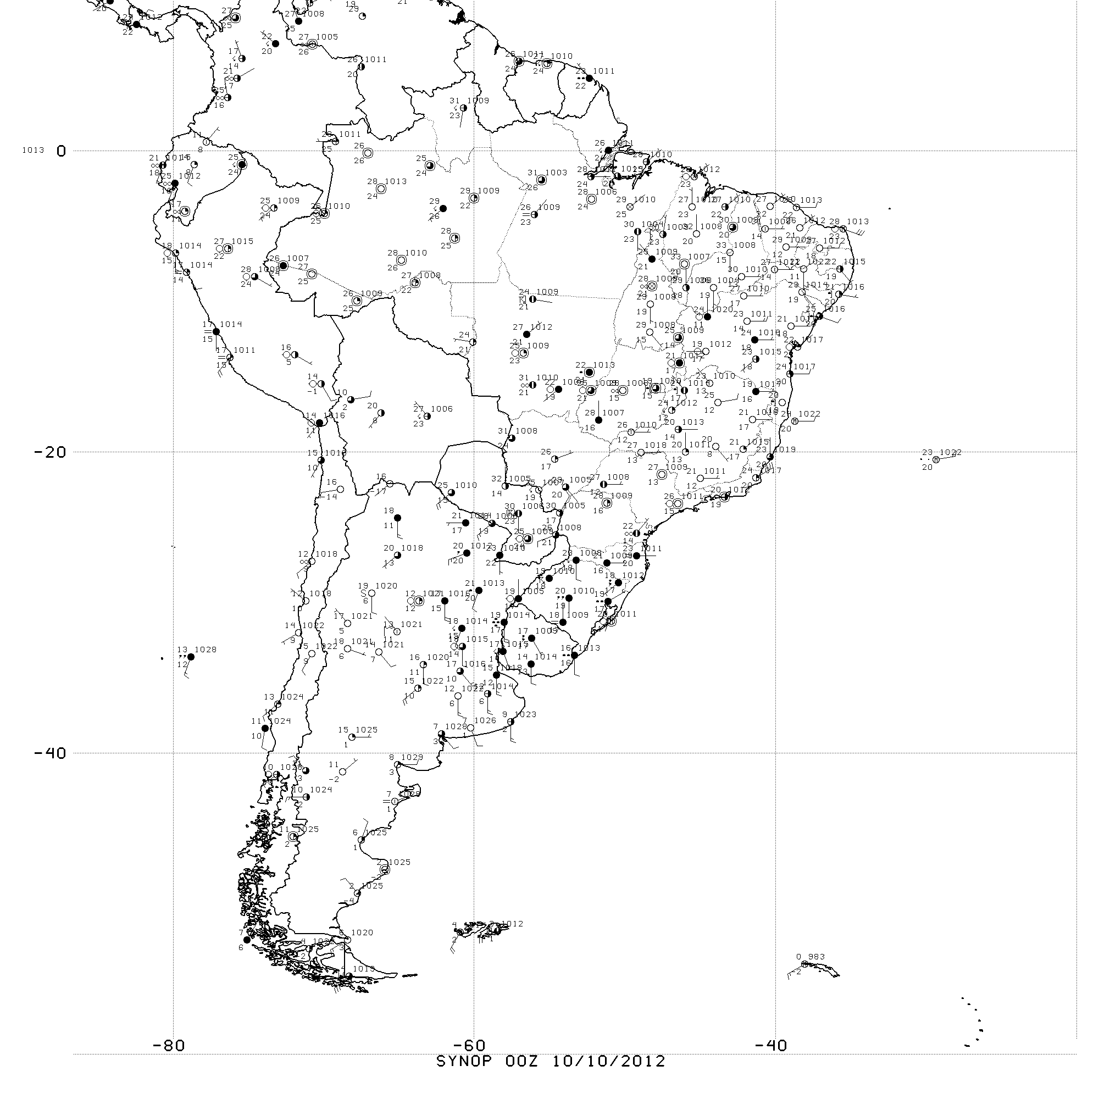

Figura 1.1: Plotagens de informações meteorológicas SYNOP para o dia 10/10/2012 às 00 TMG.

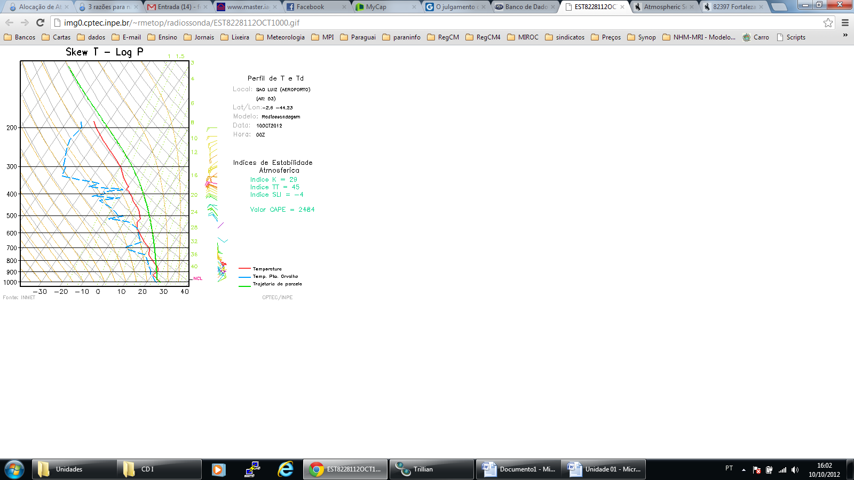

Figura 1.2: Radiossondagem de São Luís/MA do dia 10/10/2012 às 00 TMG.

* **Dados de satélite e radar**

Existem dois tipos básicos de satélites meteorológicos: os de órbita geoestacionária, a mais de 35.000 km de altitude, e os de órbita polar, a cerca de 800 km de altitude. A órbita é o caminho que o satélite faz em volta da Terra. O satélite geoestacionário mantém a mesma posição em relação a um ponto fixo na superfície, dando a impressão de que ele está "estacionado" no espaço. Isto permite observar sempre a mesma área da superfície terrestre. A órbita polar, de um pólo a outro, tem uma direção circular norte-sul, que permite observar toda a superfície da Terra. A figura 1.3 exibe vários satélites de órbita geoestacionária e polar ao redor do planeta.

Na Meteorologia do dia a dia são usados mais comumente três canais (faixas de comprimento de onda) dentre os vários que existem nos satélites: visível, infravermelho e vapor d'água.

Em geral, a Terra não emite radiação visível; apenas reflete a que está chegando do Sol. Os comprimentos de onda neste canal vão do verde-amarelo passando pelo laranja até o vermelho. Assim, as imagens neste canal representam mais ou menos a intensidade do brilho que seria percebida desde o espaço com os próprios olhos ("radiação visível" refletida da luz solar), exceto o azul. Portanto, nas imagens deste canal os continentes e o mar são escuros; as nuvens mais espessas são mais brilhantes porque refletem mais luz solar; nuvens de grande altura mas de espessura fina (cirrus) são pouco ou nada visíveis.

No comprimento de onda do infravermelho, a atmosfera (ar + vapor) absorve pouca radiação (denomina-se de "janela atmosférica"). Porém, as nuvens são muito densas e absorvem (portanto emitem) fortemente. Portanto, na ausência de nuvens pode ser observada radiação que vem diretamente do solo (permitindo estimar sua temperatur). Além disso, uma nuvem mais fria parecerá mais brilhante na imagem. Portanto, medindo esta "temperatura de emissão" das nuvens pode-se estimar sua altitude também.

Na atmosfera, o vapor d'água costuma estar presente até níveis em torno de 300 mb (em torno de 8000 metros de altitude). Um sensor observando o planeta deverá perceber radiação térmica emitida pela Terra e seus componentes (solo, nuvens, poeira, vapor d'água, dióxido de carbono CO2). O vapor d’água e as gotas (nuvens) existentes na atmosfera absorvem a radiação térmica que chega a eles, e voltam a emitir radiação térmica. Ao observar com um filtro em 6 µm de comprimento de onda, não é percebida a superfície do planeta (a radiação proveniente dela é absorvida pelo vapor já na primeira centena de metros da atmosfera). Além disso, o sensor percebe apenas radiação emitida nos níveis mais altos da troposfera (tipicamente, 700 hPa e níveis superiores), que não é absorvida completamente.

A figura 1.4 mostra as imagens do satélite GOES nos canais infravermelho, visível e vapor d'água para o dia 11/10/2012 às 12:30 TMG.

O termo Radar significa Radio Detection and Ranging e tem sido utilizado de forma genérica para classificar os sistemas de transferência de ondas eletromagnéticas que operam na faixa de frequência de micro-ondas. O radar produz pulsos de ondas eletromagnéticas que interagem com os hidrometeoros das nuvens, de modo que cada hidrometeoro espalha a energia incidente em todas as direções. Parte desta energia espalhada pelo volume total de gotas iluminado pelo feixe de onda do radar, retorna à antena, onde é recebida e amplificada. Essa informação recebe o nome de Refletividade Radar (Z) e é expressa em mm6m-3. Existem as chamadas relações Z-R que estimam a chuva a partir da refletividade, da seguinte forma Z = aRb. Nessa relação, R é medido em mm.h-1, a e b são coeficientes que dependem, fundamentalmente, do tamanho e distribuição do espectro de gotas na atmosfera. O radar é um instrumento de grande importância na estimativa de precipitação. Além de cobrir uma área considerável, quando se compara com pluviômetros, fornece a estrutura tridimensional dos sistemas precipitantes, é possível também acompanhar o deslocamento dos sistemas e quando necessário enviar alertas. A figura 1.5 exibe um exemplo de monitoramento feito por radar no estado de Alagoas.

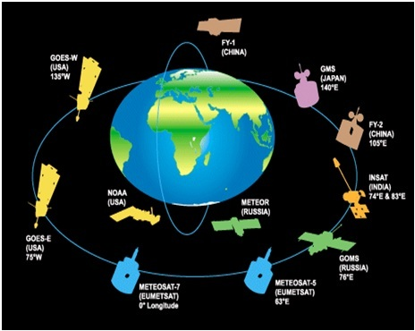

Figura 1.3: Satélites de órbita geoestacionária e polar e seus respectivos proprietários.

|  |  |  |
| --- | --- | --- |
| http://pituna.cptec.inpe.br/repositorio5/goes12/goes12_web/ams_ir2_baixa/2012/10/S11219743_201210111230.jpg | http://pituna.cptec.inpe.br/repositorio5/goes12/goes12_web/ams_vis_baixa/2012/10/S11219741_201210111230.jpg | http://pituna.cptec.inpe.br/repositorio5/goes12/goes12_web/ams_vapor_baixa/2012/10/S11219745_201210111230.jpg |

Figura 1.4: Imagens do satélite GOES-12 nos canais infravermelho (esquerda), visível (centro) e vapor d'água (direita) do dia 11/10/2012 às 12:30 TMG.

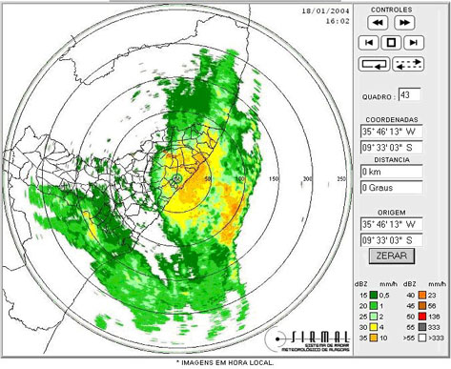

Figura 1.5: Imagem do radar de Alagoas no dia 18/01/2004 às 16:02 (horário local).

# 1.2 ESCALAS METEOROLÓGICAS

No estudo do comportamento do ar atmosférico podemos fazer alguns tratamentos físico-matemáticos para cada tipo de fenômeno. Para isso é de suma importância conhecer a escala em que ocorrem determinados fenômenos.

## 1.2.1 Classificação dos fenômenos atmosféricos

- Escala Planetária, Grande-escala ou Macro-escala:

* Modelos da Circulação Geral
* Principais Fluxos de Ar
* Principais Controles Circulatórios

Escala de Tempo: mais de 30 dias, sazonal, interanual.

Dimensões físicas - mais de 3000 km

- Escala Sinótica:

* Ciclones e Anticiclones
* Frentes
* Jatos
* Cavados e cristas

Escala de Tempo - um a dois dias.

Dimensão - mais de 100 a 3000 km (tipicamente próximo de 1000 km);

- Mesoescala

* Nuvens Convectivas
* Linhas de Instabilidade
* CCM´s
* Sistemas de Ventos Locais (ex: brisas)

Escala de tempo: horas

Dimensão - 10 a 100 km

- Microescala

* Pequenos vórtices turbulentos
* Ondas de gravidade
* Tornados

Escala de tempo - segundos a minutos

Dimensão – metros a 1 km

É importante ressaltar que cada fenômeno de uma escala menor é parcialmente controlado, no sentido da distribuição geográfica, pelo fenômeno da escala imediatamente superior. A figura 1.6 mostra as escalas dos fenômenos atmosféricos e seus respectivos tempos de vida e ordem de grandeza espacial.

|  |
| --- |
|  |
| Figura 1.6: Escalas do movimento atmosférico contendo ordem de grandeza dos fenômenos e seus tempos de duração. |

# 1.3 PROJEÇÕES CARTOGRÁFICAS

As projeções cartográficas mais utilizadas em Meteorologia são:

1. projeção polar estereográfica
2. projeção cônica de Lambert
3. projeção cilíndrica de Mercator

i) Projeção Polar Estereográfica (figura 1.7) – Mapa confeccionado a partir de um plano tangente a um ponto qualquer sobre a superfície da Terra e projetamos para este plano, os paralelos e os meridianos, bem como todos os contornos dos continentes. Essa projeção é mais adequada para as áreas polares (acima de 60º de latitude), mostrando um dos hemisférios de maneira contínua. A área se conserva melhor próximo ao pólo, até aproximadamente 50 ou 40 graus de latitude.

ii) Projeção Cônica de Lambert (figura 1.8) – Para a projeção cônica imaginamos um cone tangenciando o Globo Terrestre e projetamos para este cone os paralelos e os meridianos. O resultado é um mapa em que os meridianos são retos e convergem para os pólos, enquanto que os paralelos são semicírculos concêntricos, a partir dos pólos. As projeções cônicas apresentam menores distorções nas áreas próximas ao paralelo que estiver tangente ao cone, geralmente nas latitudes médias, onde a variação de escala é menor e a conservação da área é maior entre os paralelos de 30 e 60 graus de latitude.

iii) Projeção Cilíndrica de Mercator (figura 1.9) – Essa projeção foi idealizada pelo belga Mercator em 1569 e consiste em envolvermos o Globo Terrestre em um cilindro e projetarmos para as suas paredes, todos os paralelos e meridianos, bem como os contornos dos continentes. Essa projeção tem a escala verdadeira nas latitudes de 22,5° até 20° de latitude. Em direção ao Equador as variações de escala são menores de 10%. As áreas tropicais (entre o Equador e 30º de latitude) são as que sofrem distorções menores e, portanto, são mais adequadas. As distorções se tornam infinitas nos pólos.

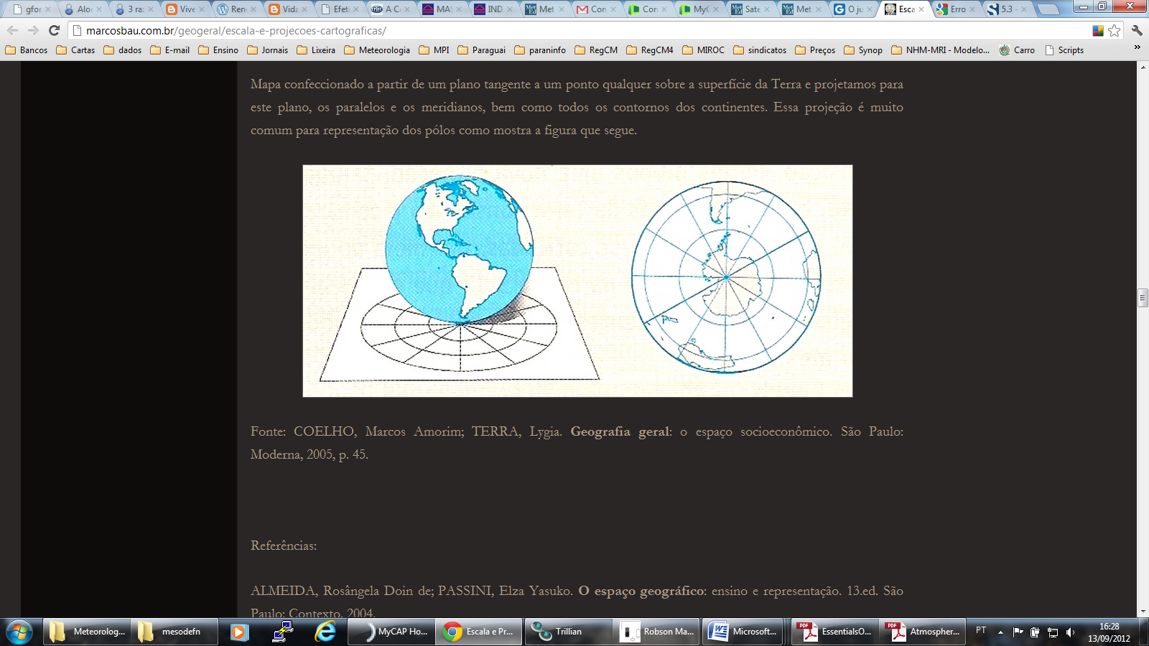

Figura 1.7: Aspecto projetivo da projeção Polar Estereográfica.

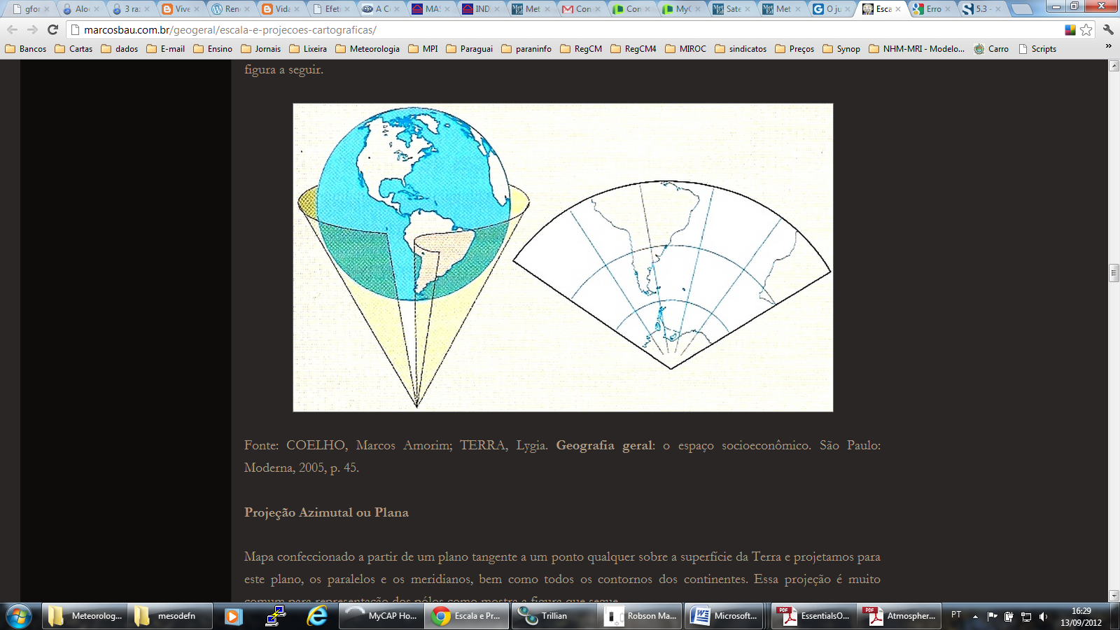

Figura 1.8: Aspecto projetivo da projeção Cônica de Lambert.

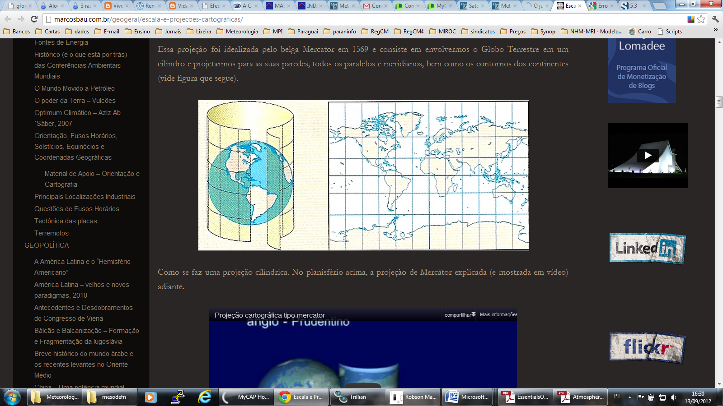

Figura 1.9: Aspecto projetivo da projeção Cilíndrica de Mercator.

# 1.4 ESCALAS RECOMENDADAS PARA OS MAPAS SINÓTICOS

Para as Cartas Hemisféricas as escalas variam entre:

1: 20.000.000 cm e

1: 30.000.000 cm

Para as Cartas Sinóticas de superfície e altitude a escala recomendada é:

1: 15.000.000 cm

Para as Cartas Sinóticas Regionais a escala recomendada é de 1: 5.000.000 cm.